Alba Bodega Miño

Iván Quintana Martín

Raúl Sáiz Nigorra

Silvia Sánchez Matey

Iván Valero Monío
1º Magisterio Primaria B4

Análisis del manual del aprendizaje de la lectoescritura

ACTIVIDAD (se entregará como una de las preguntas del Cuestionario final): En clase se repartirán, por grupos, una serie de manuales de enseñanza de lectura. El grupo debe examinar el manual que le ha tocado y determinar de qué tipo es, sobre la base de la Guía 7a. Preparará también una pequeña exposición de presentación de ese manual para la clase entera.

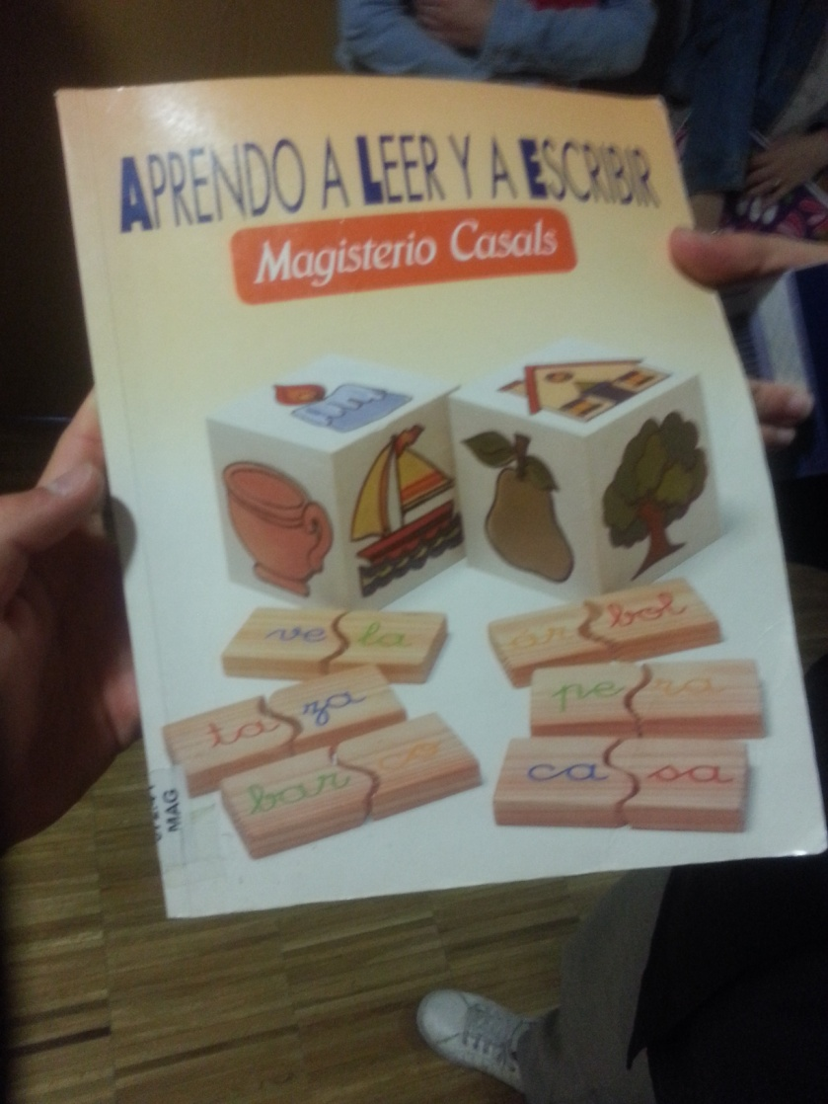

- INTRODUCCIÓN

Para analizar el manual de aprendizaje de la lectoescritura llamado “Aprendo a leer y a escribir” de Carmen Chico y Lucía Barrido, en la editorial Magisterio Casals, hemos considerado que, al tratarse de un libro enteramente destinado a los cursos que forman la Educación Primaria, las unidades que se presentan en el mismo van destinadas a cada nivel académico de dicho ciclo (sobre todo para el primero, niños/as de entre 6 a 8 años).

Según nuestro criterio, y por las razones que a lo largo del análisis desarrollaremos, consideramos que en los primeros temas (desde el 1 hasta el 5), desarrollado en las páginas 6 hasta la 25 del manual, se practican y se hace un repaso a las vocales mediante el método de repetición en la escritura de cada una de ellas. Esto sirve de introducción o repaso a lo visto sobre las vocales en la Educación Infantil (edades entre 3 y 5 años), ya que en algunas comunidades autónomas como Madrid, dichos temas sobre las vocales sí que se enseñan en todas sus escuelas, mientras que en otras como en Castilla La Mancha no es obligatorio impartirlo, sino sólo recomendable, y algunos centros no lo enseñan a sus alumnos. Por ello sirve para repasas o reforzar estos conceptos, e incluso para empezar a aprenderlos en algunos casos. El resto de temas (desde el 6 al 44, ambos inclusive) concerniría y se desarrollarían dentro del currículum específico de la Educación Primaria. En la imagen, se puede contemplar un ejercicio propuesto para el repaso de las vocales (en este caso, de la vocal “a”), que ya se debería haber adquirido en la Educación Infantil.

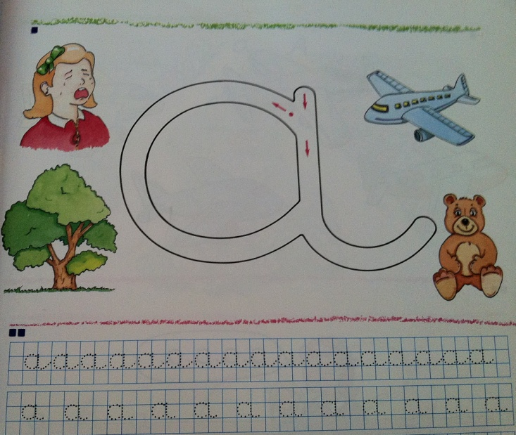

Por otra parte, el método que utiliza y sobre el que se basa este manual en su proceso de enseñanza-aprendizaje es el método descendente, método que analizaremos con más detalle en el apartado siguiente.

- MÉTODOS DE LECTURA

Como ya hemos dicho anteriormente, el método utilizado y sobre el que se basa este manual es el MÉTODO DESCENDENTE. Los métodos descendentes son aquellos que comienzan por palabras, sílabas, frases y textos, priorizando la comprensión lectora. Aunque este método se aplique al estudio de lenguas extranjeras, hay fonemas en nuestro idioma como es el caso de la letra “x”, “j”, “k”, etc… en los que consideramos que este método es más fácil para que los niños aprendan dicha consonante. Así aparece en el libro que estamos analizando, en la que se muestra la letra o grafía “x” como comparación con la letra “s”, ya explicada con anterioridad en el propio manual:

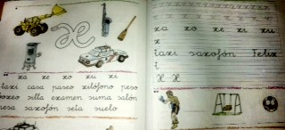

Se trata de un método descendente puesto que se parte de las palabras (unidades máximas de las que se habla en el manual), para llegar a las sílabas y, posteriormente, concluir en las letras, grafías o grafemas (unidades mínimas establecidas en el manual, ya que no se hablan de fonemas) que se combinan para llegar a dicha palabra vista. Es decir, va de unidades más mayores a unidades menores. Presenta en primer lugar unas palabras completas con un significado propio (como “sopa”, “suelo”, “púa” …), aísla después las sílabas o combinaciones silábicas que las forman (“so-pa”, “sue-lo”, “pú-a” …), para finalmente aislar o separar las grafías o letras que conforman dichas sílabas (/s/o/p/a/, /s/u/e/l/o/, /p/ú/a/ …), con el objetivo de que los niños puedan y sean capaces de interpretar dichos sonidos (tanto vocálicos como consonánticos), ya que la base de la progresión que utiliza este manual es la del sonido, fundamentalmente.

Además, pensamos que la ordenación que se establece de las grafías consonánticas en el manual se debe al orden articulatorio de las mismas (método de pronunciación), ya que por ejemplo aparecen antes en el manual las letras o grafías “b”, “p”, o “m” (consonantes bilabiales), que las grafías “t”, “d”, “s” o “n” (consonantes dentales), debido a que las primeras tienen una mayor facilidad articulatoria, mientras que las últimas son más difíciles de pronunciar (requieren mayor complejidad). Otra posibilidad que consideramos sobre el por qué se establece así el orden en el manual de las grafías era la facilidad gráfica o de escritura de cada una de ellas (según lo fácil que sea escribirlas [de menos costoso a mayor dificultad]), pero nos decantamos finalmente por la otra debido a que gozaba de mayor número de argumentos por parte nuestra.

Asimismo, este método descendente del que hemos hablado puede dividirse en distintos procesos o “submétodos”: LÉXICOS (textos con palabras y repeticiones de las mismas), FRASEOLÓGICOS (el profesor cuenta una historia para atraer la atención de los niños y niñas y que éstos/as capten las palabras deseadas) y CONTEXTUALES (muy parecido al fraseológico, pero en este caso el profesor muestra y entrega por papel [fotocopias…] el cuento contado a cada uno de los niños/as, en vez de contárselo oralmente a la clase como conjunto). En la imagen, se puede ver un ejemplo de actividad con dicho método contextual (trata sobre un cuento que contará el docente a sus alumnos/as para que éstos/as adquieran y visualicen las palabras que se les desee enseñar o inculcar):

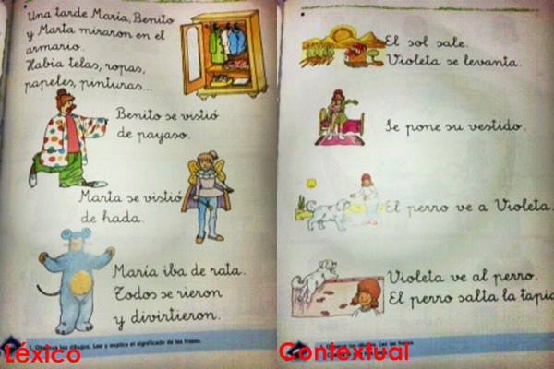

- MÉTODOS DE ESCRITURA

El método utilizado en este manual en la enseñanza del apartado de la escritura es el MÉTODO SINTÉTICO. Los métodos sintéticos son aquellos que parten del aprendizaje de las grafías de cada palabra, utilizando como facilitador para ello una cuadrícula. Este hecho se puede observar a lo largo de todo el libro, es decir, es un método empleado tanto en los cinco primeros temas de introducción o repaso de la etapa de Infantil (primera imagen), como para el resto del manual centrado ya en la Educación Primaria (segunda imagen).

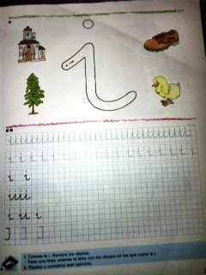

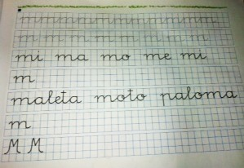

Dentro del apartado de métodos para la escritura, también se estaría utilizando en ciertas partes del manual un MÉTODO ANALÍTICO. Los métodos analíticos son aquellos que parten de frases con sentido y dejan total libertad a los niños para que puedan contestar. Este tipo de actividades no forma parte de los cinco primeros temas de repaso, sino que ya estaría inmerso en el contenido del currículum de la Educación Primaria. Por ejemplo, en la siguiente imagen se puede apreciar una actividad propuesta a los niños y niñas (se presupone que del primer ciclo de Primaria [1º y 2º]) consistente en nombrar cuatro objetos o artículos que pueden adquirir/comprar en un kiosko.

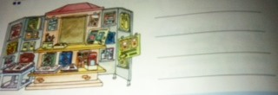

- CONCLUSIONES
Aquí dejo el mapa conceptual que hemos realizado mi grupo y yo como conclusión de esta actividad sobre la lectoescritura, su importancia, y lo que debe aprender un niño sobre la ella en cada una de las etapas educativas de su aprendizaje:

